当未做过优化处理的MAME / Arcade模拟器启动 ”修改过但可运行的游戏” 时

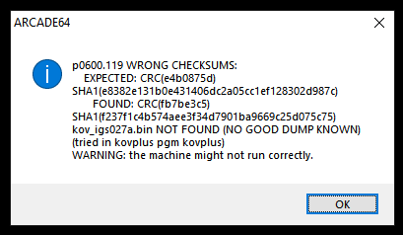

会弹出如上弹窗 看似无伤大雅

但每次游戏启动时都会弹一次 不能直接进入游戏 会使某些强迫症玩家倍感烦躁

本节将讲述该如何去除此弹窗

------------------------------------------------------------------------------------------------------------

定位到此文件 以文本编辑器打开

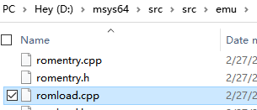

可看到之前弹窗底部的内容为WARNING: the machine might not run correctly

但不确定其冒号是否转义

故在其内Ctrl+F搜索 the machine might not run correctly

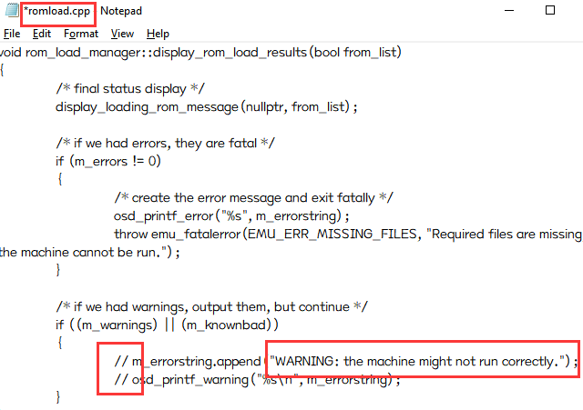

其内容是唯一的 在此行及其下一行的代码句首用//注释掉

重新编译后 并运行改版游戏时 则不会再次弹出校检错误的窗口

------------------------------------------------------------------------------------------------------------

至于如何知道是这个文件 用notepad++文本编辑器在源码目录全局搜索字符串 即可定位到